Что рассказать дошкольнику о светлом празднике Пасха?
Православные христиане готовятся отмечать главный религиозный праздник — Воскрешение Христово. Для многих Пасха — это прекрасная традиция, передающаяся из поколения в поколение. В этот день принято раскрашивать яйца и дарить их, а также печь и украшать пасхальные куличи. Однако далеко не каждый взрослый до конца понимает, что это за праздник, какова его история и в чем его смысл. Особенно если речь идет не о религиозных семьях. А ведь важно не только показать детям прекрасную многовековую традицию, но и помочь им проникнуть в ее суть, историю, получить от этого праздника не только радость и творческое развлечение, но и ценный опыт.
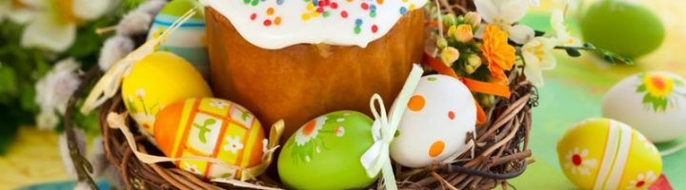
Фото из открытых источников
Наверняка в процессе украшения свежеиспеченного кулича или окрашивания яиц любознательный малыш задаст вопрос: “Мама, а что такое Пасха?” или “А зачем нужно красить яйца именно в этот день? Подготовка к празднику — самое подходящее время для беседы о нем. При этом важно, чтобы ребенок был готов к диалогу, не отвлекался и не был в плохом расположении духа. То же касается и рассказчика: говорить о Пасхе нужно в спокойном состоянии, позитивном настроении, не отвлекаясь мысленно на посторонние тревоги и переживания.
Главная сложность в беседе о Пасхе — тема смерти. Как правило к 4-5 годам дети сами задают вопросы о жизни и смерти, начинают осознавать, что у всего живого есть свой срок. Говоря о Пасхе и затрагивая тему смерти, необходимо сделать акцент на том, что умирает только тело, душа же бессмертна и может быть рядом с близкими, живыми или умершими.
Пасха имеет очень древние корни. Значение этого праздника менялось. Однако общий смысл этого праздника — в освобождении. Человек верит в освобождение души через веру в воскрешение Иисуса, а также через выбор осознанной, правильной жизни, умение воздерживаться и лишать себя благ при необходимости. Только верой, милосердием и добротой можно заслужить вечную жизнь души.
Пасха не ограничивается лишь одним днем воскрешения Иисуса. Готовиться к ней начинают задолго (в общей сложности это занимает 7 недель), соблюдая строгий Великий Пост. Детям также с ранних лет не помешает приобщиться к этой традиции.

Суть поста — в воздержании, в умении ограничить себя, жить умеренно, усмиряя плотское и возвышая духовное, а также в очищении тела и души. Эти ограничения касаются не только еды: соблюдающие пост запрещают себе развлекаться, ссориться, повышать голос, сплетничать и многое другое. Ребенка в этот период стоит ограничить в компьютерных играх и употреблении сладкого.
Об истории праздника
Разумеется, для того, чтобы ребенок мог понять все правильно, ему необходимо знать предысторию. Дети, не знакомые с библейскими событиями, не смогут сложить в голове полную картину и сделать необходимые выводы. Поэтому постарайтесь начать рассказ о Пасхе издалека:
Очень давно, две с лишним тысячи лет назад, жила очень добрая, милосердная и благодетельная девушка по имени Мария. За ее праведный образ жизни Господь решил выбрать Марию в качестве матери своего ребенка. Так на свет появился Иисус. Он любил людей, как Господь, и всегда помогал им: мог вылечить больного, накормить голодного, утешить страдающего. За это люди потянулись к Иисусу, стали прислушиваться к нему, учиться любить Бога.
Это сильно не понравилось священникам того времени и они задумали казнить нового проповедника. К сожалению, среди друзей Иисуса был один предатель — Иуда. С его помощью враги нашли сына господнего и казнили. И хоть Иисус имел возможность избежать такой мучительной смерти, он не стал этого делать. Он обрек себя на страдания ради людей. Приняв на себя такую жертву, он давал людям шанс очиститься от своих грехов, получить таким образом прощение Господа и вечную жизнь.
Иисус был казнен. Но спустя три дня в пещере, где его упокоили, вместо тела Иисуса увидели Ангела, который сообщил, что он воскрес. Случилась эта великая радость в день, который был назван воскресеньем. А праздник христиане именовали Великой Пасхой и вот уже 2 тысячи лет сохраняют его традиции.
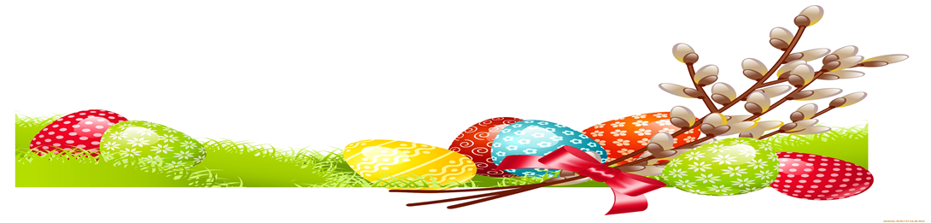

О пасхальных традициях
Когда стало известно о чуде воскрешения Иисуса, Мария Магдалина решила сообщить об этом императору. Во дворец нельзя было явиться без подарка, и она преподнесла властителю одно яйцо — все, на что хватило ее денег. “Христос воскресе!” — воскликнула она с подарком в руках. Конечно же, ей не поверили. Император заявил, что поверит только после того, как ее подарок, белое яйцо, покраснеет. В ту же секунду перед ним лежало красное яйцо. “Воистину воскресе!” — изумленно произнес император. Так возникла традиция красить яйца (изначально только в красный цвет) и вместо приветствия прохожим произносить именно такие слова.
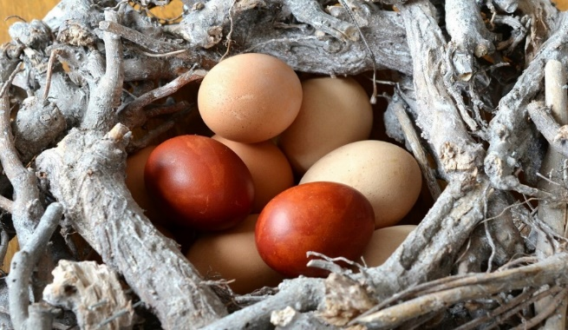
Фото из открытых источников
Многие христиане традиционно готовят в этот праздник творожную пасху. По форме она должна напоминать усеченную пирамиду — гору Голгофа, на которой по преданию принял мучительную смерть сын Господа.
Пасхальный кулич символизирует присутствие Иисуса Христа. Считается, что начало этой традиции положили его ученики, когда стали оставлять за столом во время трапезы центральное место и кусочек хлеба для своего воскресшего учителя. Со временем пасхальный кулич стали щедро украшать глазурью, орехами и цукатами. Такой хлеб стал символизировать плодородие: ведь такое богатство много веков назад могли позволить себе только раз в год и далеко не все. Хозяйки даже соревновались, у кого из них кулич получится самым роскошным и аппетитным. Выпекать такой хлеб нужно только из дрожжевого сдобного теста.
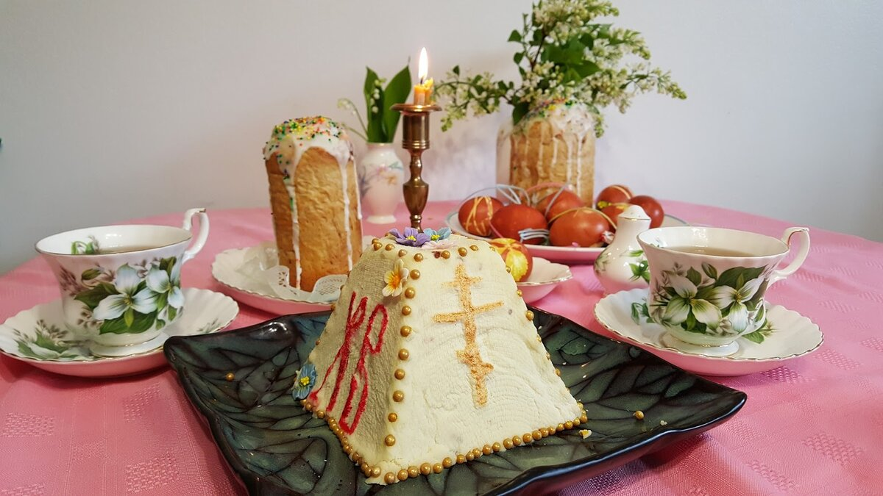
Фото из открытых источников

Дети обожают подготовку к Пасхе. Многие взрослые с теплотой вспоминают как в детстве помогали красить яйца, а затем с азартом бились ими друг с дружкой. Предложите своему ребенку проверить, у кого же крашеное яйцо крепче окажется. А рассказ об истории возникновения светлого праздника можно совместить с пасхальным детским творчеством.
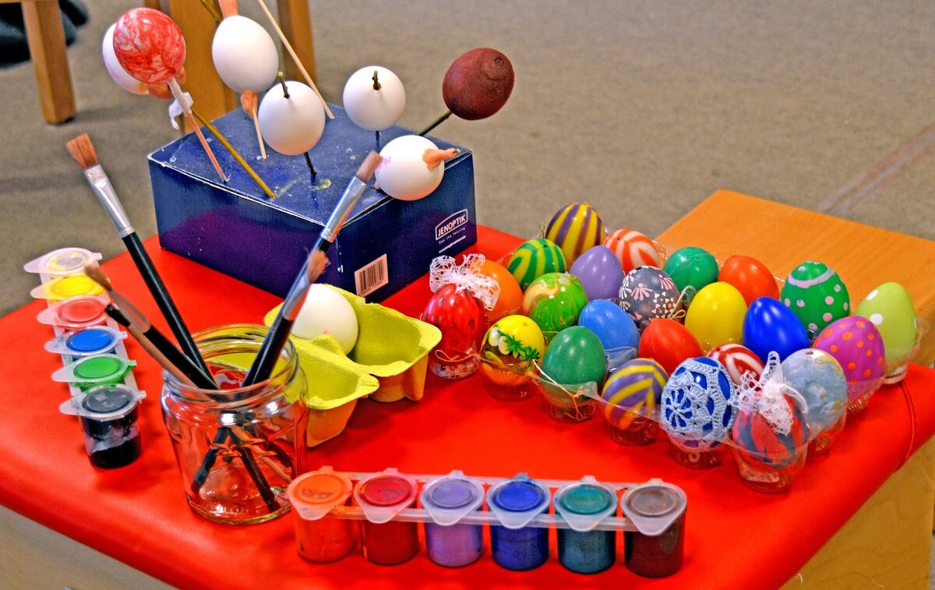
Фото из открытых источников
Подкрепить рассказ можно раскрасками, поделками по теме.

Рекомендуем просмотр мультипликационных фильмов для детей
Видео: мультфильм для самых маленьких «Пасха»
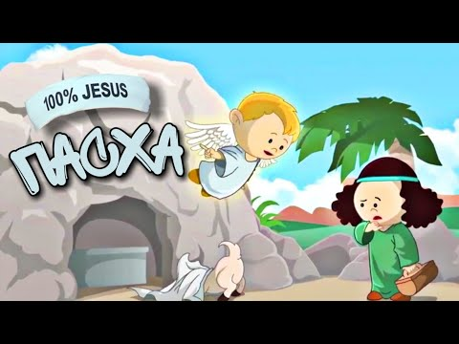

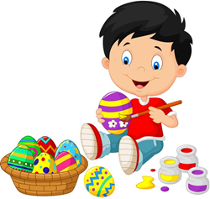

Видео: мультфильм для детей среднего и старшего дошкольного возраста «Моя первая Библия — Пасха»

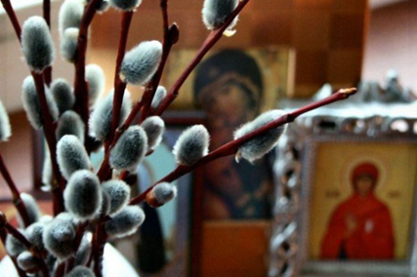
Почти у каждого праздника есть своё растение-символ.
К примеру, у Нового года это ёлка, у 8 Марта — мимоза. Символом же православной Пасхи является верба. Ребёнку непременно стоит рассказать, почему так сложилось.

За неделю до Пасхи православные христиане отмечают другой праздник — Вход Господень в Иерусалим. В народе он носит название Вербного воскресенья. Согласно Библейскому преданию, в этот день жители Иерусалима приветствовали Христа, устилая его путь пальмовыми ветвями. Так в те времена встречали только царей и великих особ. Пальмовые ветви являлись символом победы. Иисуса считали победившим смерть (незадолго до этого он воскресил Лазаря — своего друга). На Руси, как известно, пальмы не растут, здесь православные христиане заменили это растение вербой, оно первое зацветает по весне. Кроме того, вербу издревле наделяли целебными свойствами, считалось, что она защищает от нечистой силы.
Cтихи про вербу
для старших дошкольников:

«Вербочки»
Мальчики да девочки
Свечечки да вербочки
Понесли домой.
Огонёчки теплятся,
Прохожие крестятся,
И пахнет весной.
Ветерок удаленький,
Дождик, дождик маленький,
Не задуй огня.
В воскресенье вербное
Завтра встану первая
Для святого дня.
(А. Блок)

Верба, верба, наша пальма —
Ты на вид совсем проста!
Но тобою мы встречаем
К нам грядущего Христа.
Потому и отдаём мы
Каждый год, весною, вновь
Белой вербе нашу нежность,
Нашу ласку и любовь.
Верба — вестник радости
В ореоле святости,
И, как праздник, светлая,
Как мечта заветная.
Мягкая и нежная,
Вся в ворсинках бархата,
Как весна, безгрешная,
На добро распахнута.
(А. Изрина)

Стихи про пасхальный кулич, читая которые словно чувствуешь аромат сдобы и сладкой пудры.

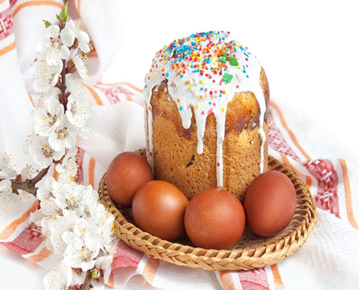
Мама утром встала рано,
Испекла пирог румяный
Пышный, сдобный и душистый,
С чудной коркой золотистой.
Он украшен пудрой сладкой,
Белой сливочной помадкой.
Он с ванильным ароматом,
Начинён изюмом, маком,
К славной Пасхе испечён.
Куличом зовётся он.

«Пасхальное яйцо» Посмотрите, что за чудо Положила мама в блюдо? Тут яйцо, но не простое: Золотое расписное, Словно яркая игрушка! Здесь полоски, завитушки Много маленьких колечек, Звёзд, кружочков и сердечек. Для чего все эти краски, Словно в старой доброй сказке? Мама всем дала ответы: — Пасха — праздник самый светлый! А яйцо, известно мне, Символ жизни на земле!
***

На столе кулич душистый,
Горка крашеных яиц.
В этот праздник светлый, чистый
Не увидишь хмурых лиц.
Говорят: «Христос воскресе!»,
«Да, воистину воскрес!»
Разрывая тьмы завесу,
К людям он сошёл с небес.
Жив Христос, и верят люди:
Коль расстанемся со злом,
Жизнь продлится. Вечным будет
Мир с любовью и добром!
(Е. Шаламонова)

Подготовила воспитатель Павловская С.А. по материалам сайтов: www.razumeykin.ru; www.babyzzz.ru
г.Ханты-Мансийск, 2021

